第13讲 金属材料、金属的化学性质
一、选择题

1. (2016，贵港)人类文明进步与金属材料发展关系十分密切。下列有关金属材料的叙述中正确的是( C )
A. 常温下，金属都是固体
B. 铝比铁活泼，因而铝制品抗腐蚀性能比铁差
C. 沙漠地区的铁制品锈蚀较慢
D. 多数合金的熔点高于组成它的成分金属的熔点
2. (2016，北京)铜能被加工成厚度仅为7 μm的超薄铜箔，说明铜具有良好的( B )
A. 导电性 B. 延展性
C. 导热性 D. 抗腐蚀性
3. (2016，泰州)下列属于铁的物理性质的是( B )
A. 易生锈 B. 能导电
C. 能与稀硫酸反应 D. 能在氧气中燃烧
4. (2016，山西)在学习金属的化学性质时，老师给大家演示了如图所示的实验，下列说法正确的是( C )
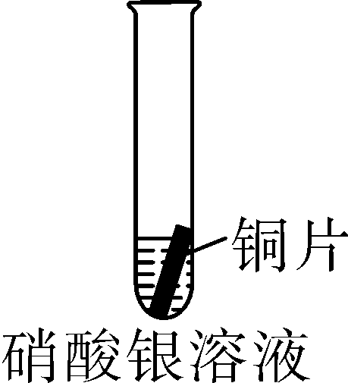
第4题图
A. 铜片表面始终没有明显变化
B. 一段时间后溶液由无色变为浅绿色
C. 反应后溶液中一定有硝酸铜，可能有硝酸银
D. 通过实验现象推测银和硫酸铜溶液也可以反应
5. (2016，广州)将铜丝插入下列溶液中，有明显现象的是( B )
A. HCl溶液 B. AgNO₃溶液
C. MgSO₄溶液 D. Ba(OH)₂溶液
6. (2016，株洲)下列反应中属于置换反应的是( A )
A. Fe＋CuSO₄=== FeSO₄＋Cu
B. 2NO＋O₂=== 2NO₂
C. 3CO＋Fe₂O₃===== 2Fe＋3CO₂
D. 2NaCl===== 2Na＋Cl₂↑
7. (2016，河南)相同质量的镁、铝、锌分别与相同质量20%的盐酸充分反应，产生氢气质量(直接用各金属表示)大小关系有以下几种猜测：①Mg>Al>Zn；②Al>Mg>Zn；③Al＝Mg＝Zn；④Al＝Mg>Zn；⑤Al＝Zn>Mg；⑥Al>Mg＝Zn。其中合理的个数为( C )
A. 5个 B. 4个 C. 3个 D. 2个
8. (2016，成都)金属与盐酸反应的示意图如下图所示。下列说法正确的是( B )
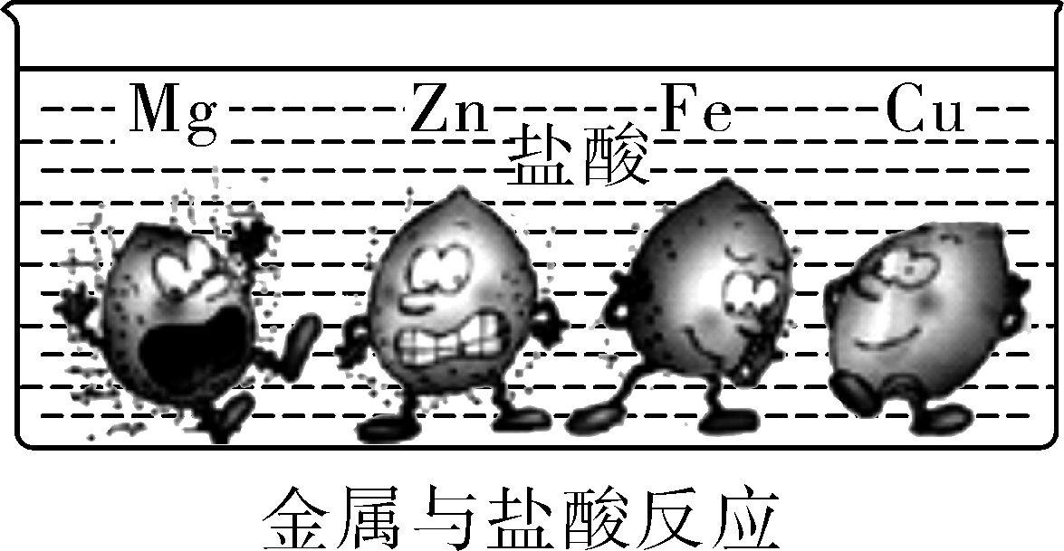第8题图

A. 实验室可用铜和稀盐酸制氢气
B. 四种金属中活动性最强的是镁
C. 铁可以把锌从硫酸锌溶液中置换出来
D. 铁与稀盐酸反应的化学方程式为：2Fe＋6HCl=== 2FeCl₃＋3H₂↑
9. (2016，陕西)锰和镍(Ni)都是重要的金属，将镍丝插入MnSO₄溶液中，无明显现象，插入CuSO₄溶液中，镍丝表面有红色固体析出。则Mn、Ni、Cu三种金属的活动性由强到弱的顺序是( A )
A. Mn、Ni、Cu B. Mn、Cu、Ni
C. Ni、Mn、Cu D. Cu、Mn、Ni
10. (2016，枣庄)X、Y、Z为三种金属，已知①X＋H₂SO₄=== XSO₄＋H₂↑ ②Y＋2ZNO₃===Y(NO₃)₂＋2Z ③Y与稀硫酸不反应。下列符合要求的X、Y、Z分别是( A )
A. Fe Cu Ag B. Cu Hg Ag
C. Mg Zn Fe D. Fe Ag Cu
11. (2016，玉林)将一定量的锌粉加入到硝酸亚铁、硝酸银的混合溶液中，溶液最终变为无色。下列图像能表示对应变化关系的是( D )
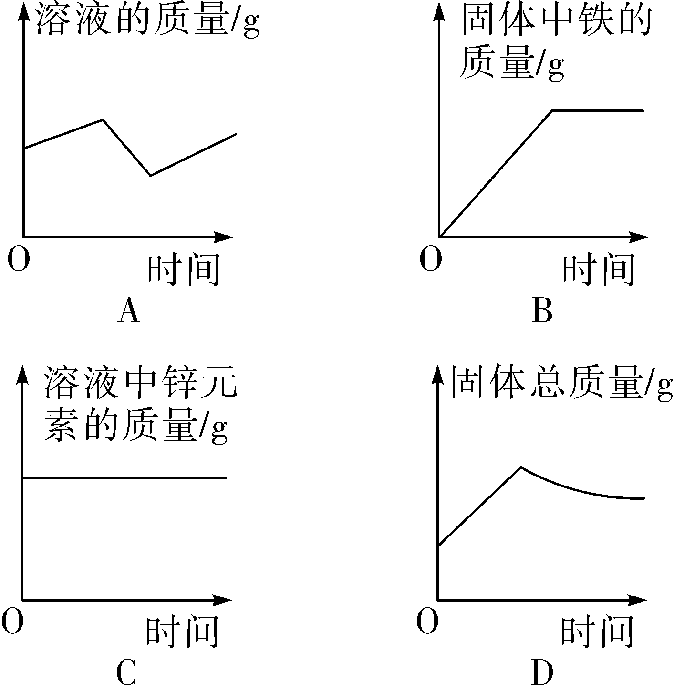
二、填空题
12. (2016，安徽)2015年11月，我国首架大型客机C919(如图)正式下线，实现了我国航空领域的新突破。回答下列问题：
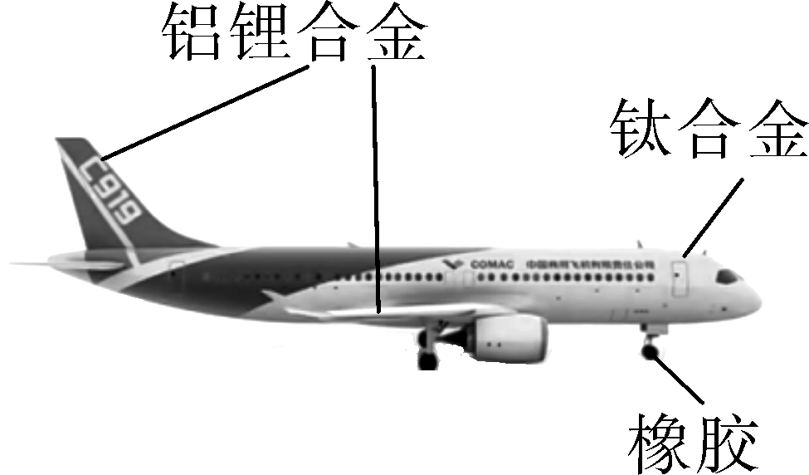第12题图

(1)图中标示的材料中，含有的金属元素是铝(或锂或钛)(写出一种即可)；属于有机合成材料的是橡胶。
(2)飞机大量使用合金材料，原因是合金的硬度大，耐腐蚀。
(3)铝的金属活动性比铁的强(填“强”或“弱”)。空气中，铝比铁具有更好的抗腐蚀性，原因是4Al＋3O₂===_2Al₂O₃(结合化学方程式解释)。
13. (2016，济宁)钠的化学性质非常活泼，直到1807年才由英国化学家戴维通过电解氢氧化钠得到单质金属钠。实验室通常将金属钠保存在煤油或液体石蜡中，但仍会发生缓慢氧化。
请回答下列问题：
(1) 写出金属钠发生缓慢氧化反应的化学方程式
4Na＋O₂===_2Na₂O;_
(2) 探究金属钠与水反应时，发现有气体生成，收集气体并点燃，有明显爆鸣声；向反应后溶液中滴加酚酞试剂，溶液呈红色。由此推断：钠与水反应的化学方程式为2H₂O＋2Na===_2NaOH＋H₂↑；
(3) 根据金属活动性顺序推测：金属钠放入硫酸铜溶液后，溶液底部会出现金属铜的红色沉积物。经实验实证，实际观察到的是蓝色沉淀。产生蓝色沉淀的原因是2H₂O＋2Na===_2NaOH＋H₂↑，2NaOH＋CuSO₄===_Cu(OH)₂↓＋Na₂SO₄(用化学方程式解释)。
三、实验探究题
14. (2016，临沂)下图是与铁的性质有关的部分实验，请回答下列问题：
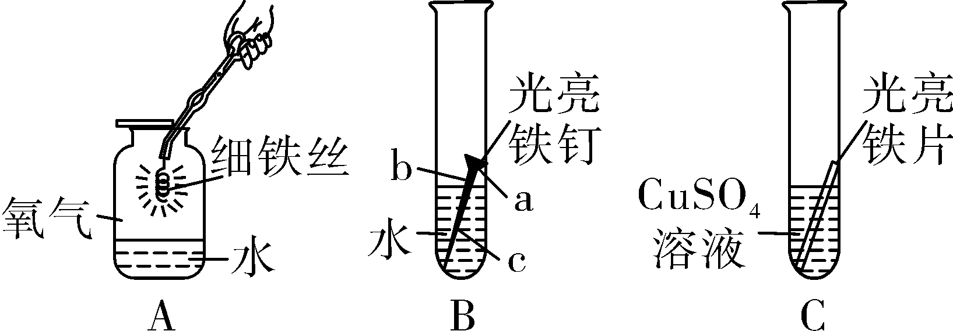第14题图

(1)A中细铁丝燃烧的化学方程式是3Fe＋2O₂=====_Fe₃O₄，集气瓶中预先放入一些水的作用是防止高温熔融物溅落炸裂集气瓶。
(2)B中铁钉最易生锈的部位是b(填a或b或c)。
(3)C中反应一段时间后，溶液颜色会由蓝色变成浅绿色，发生反应的化学方程式是Fe＋CuSO₄===_Cu＋FeSO₄。
15. (2016，重庆A)金属钯是稀有的贵金属之一，金属钯制成的首饰不仅有迷人的光彩，而且经得住岁月磨砺。现有银(Ag)、铂(Pt)、钯(Pd)三种金属制成的戒指，某实验小组利用它们来探究三种金属的活动顺序。
(1)将钯戒指放入稀硫酸溶液中，戒指完好无损，可推测钯在金属活动性顺序表中位于铁之后(填“前”或“后”)。
(2)如果将钯粉置于盐酸溶液中，边通入氧气边搅拌，钯粉溶解得到二氯化钯(PdCl₂)溶液，该反应的化学方程式为2Pd＋4HCl＋O₂===_2PdCl₂＋2H₂O。
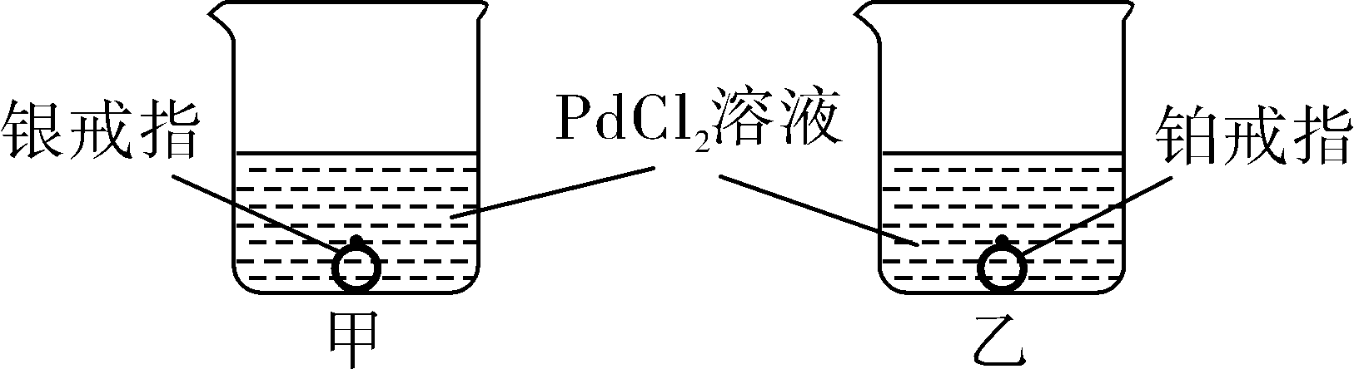第15题图

(3)如图所示，将银、铂戒指分别放入甲、乙两烧杯中，一段时间后取出，发现只有银戒指表面有明显变化，推测甲烧杯中还可能出现的现象是有白色沉淀生成。通过该实验判断，银、铂、钯的金属活动性由强到弱顺序为银、钯、铂。
16. (2016，嘉兴)科学探究可以培养学生良好的科学思维，某兴趣小组进行了金属燃烧实验：
实验 | 1 | 2 | 3
步骤 | 将一片铝箔在空气中用酒精灯加热 | 将另一片相同铝箔伸入到充满氧气的集气瓶中，引燃 | 将一段镁条在空气中用酒精灯加热
现象 | 铝箔不燃烧，熔化后也不滴下，外面立即形成一层薄膜 | 铝箔剧烈燃烧，发出耀眼白光 | 镁条剧烈燃烧，发出耀眼白光
试回答下列问题：
(1)进行1、2实验的目的是为研究铝和氧气反应的剧烈程度是否与氧气的浓度有关．
(2)某同学分析2、3实验后就得出了如下结论：不同金属的活动性是不同的，其他同学认为这个结论不可靠，你认为他们的理由是两组实验的现象相同．
(3)小组同学认为镁和铝的活动性可以通过与氧气反应的剧烈程度来比较，你认为还可以通过与酸反应的实验来比较。
(4)在实验1中，有同学用细针去刺破液态铝外面的薄膜，观察到里面的液态铝依然没有流出来，实验后，同学们查阅资料获知该薄膜是氧化铝，其熔点明显高于酒精灯火焰的温度，由此推断，刺破薄膜后液态铝会迅速和氧气反应又会形成致密氧化膜，所以液态铝不会流出来．
17. (2016，贺州)金属在日常生活中有着广泛的用途。常见金属的活动性顺序如下：
请回答下面问题：
(1)金属活动性顺序表中的X是Hg元素。
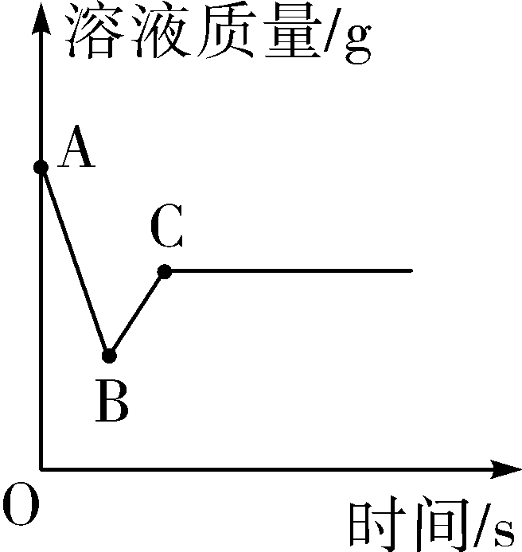
第17题图
(2)把一根用砂纸打磨过的铝丝浸入硫酸铜溶液中，过了一会儿，观察到的现象有铝丝上出现红色固体，溶液颜色变浅，该反应的化学方程式为2Al＋3CuSO₄===_3Cu＋Al₂(SO₄)₃。
(3)向一定质量AgNO₃和Cu(NO₃)₂的混合溶液中加入过量的Zn粉，溶液质量随反应时间的变化情况如图所示。图中B点溶液中含有的溶质有Cu(NO₃)₂、Zn(NO₃)₂。
18. (2016，宁夏)M是生活中常见的金属，MSO₄溶液是无色液体。某化学兴趣小组的同学欲探究M与铜、铝的活动性顺序，请你和他们一起进行以下探究活动。
【提出问题】M、铜、铝的金属活动性顺序是怎样的？
【猜想与假设】小敏的猜想是Al＞Cu＞M; 小强的猜想是Al＞M＞Cu；你的猜想是M＞Al＞Cu。
【设计与实验一】小莉取M丝、铜丝、铝丝和编号为①、②、③的3支试管，进行如下表的实验(试管中均盛有体积相同、溶质质量分数也相同的稀盐酸)：

实验操作 | M丝插入试管①中 | 铜丝插入试管②中 | 铝丝插入试管③中 | 实验结论
刚开始的现象 | 有少量气泡产生 | 无气泡 | 无气泡 | M＞Cu；M＞Al
几分钟后的现象 | 有少量气泡产生 | 无气泡 | 有大量气泡产生 | Al＞M＞Cu
【交流与表达】同学们对同一实验得出两种不同结论的现象进行了讨论，明白了实验刚开始时试管③中无气泡产生的原因，该原因是铝表面有一层氧化膜。
【设计与实验二】为了进一步探究三种金属的活动性顺序，同学们取粗细相同、打磨干净的M丝、铝丝及相关溶液，又进行了如图所示的实验：
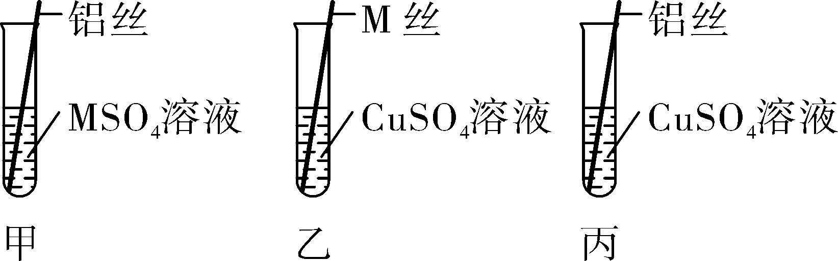第18题图

(1)试管乙中观察到的现象是M表面出现一层红色物质。
(2)试管丙中反应的化学方程式为2Al＋3CuSO₄===_Al₂(SO₄)₃＋3Cu。
【交流与表达】同学们经讨论后认为该实验可以优化，去掉试管丙(填试管编号)中的实验，也可以得出正确的结论。
【解释与结论】通过以上实验，同学们得出了三种金属的活动性顺序。
【评价与反思】实验结束后，同学们对实验过程进行了如下反思：
(1)影响金属与酸反应速率快慢的因素，除了相互反应的金属和酸的性质外，还有反应物接触面积、温度等(任写一种)。
(2)探究金属活动性顺序时，除了上述实验中已经用到的两种方法外，还可以根据与氧气反应的剧烈程度进行判断(任写一种)。

